Список участковых уполномоченных полиции ОМВД России по Смоленскому району
№ | Фотография | Ф.И.О. (полностью) | Звание | Должность | Номер служебного сотового телефона | Участок обслуживания  с указанием населенных пунктов | Адрес участкового пункта полиции, места приема  телефон | Время приема граждан
1. | 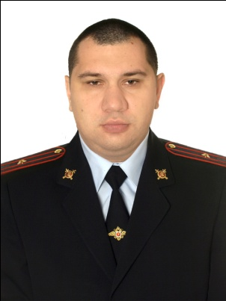  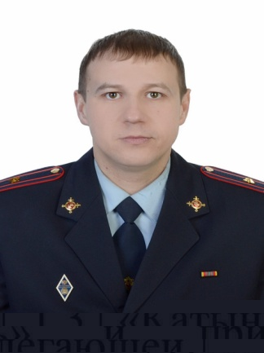 | Свиренков Сергей Евгеньевич  Демченков  Виталий  Викторович | майор полиции  Майор полиции | Старший участковый уполномоченный полиции  Старший участковый уполномоченный полиции | 8-999-159-13-29  8-999-159-02-55 | Административный участок № 1  в границах населенного  пункта с.Пригорское  Смоленского района  Административный участок № 2  в границах населенных пунктов Кощинского сельского поселения:  д.д.Кощино, Борешино,  Горяны, Гевино,  Замятлино, Кощино-1,  Лучинка, Муравщина,  Немчино, Раково. | УПП №1  Прием граждан  осуществляется по  адресу:  Смоленский район,  с.Пригорское,  ул.Моложежная д.5 здание администрации.  Смоленский район, д.Кощино, ул.Дружбы д.31, здание администрации | Понедельник  с 17-00  до 19-00,  Среда  с 17-00  до 19-00,  Суббота  с 14.00 до 16.00  Понедельник  с 17-00  до 19-00,  Среда  с 17-00  до 19-00,  Суббота  с 14.00 до 16.00
2. | 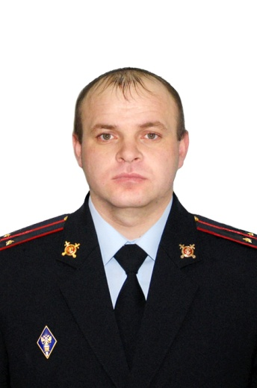 | Халенков Сергей Викторович | лейтенант  полиции | Участковый уполномоченный полиции | 8-999-159-02-52 | Административный участок № 3  в границах населенных пунктов Талашкинского сельского поселения:  д.д. Бобыри, Герчики,  Гринево, Дрожжино,  ДРСУ-1, Копанка,  Лаптево, Марьино,  Моготово, Муханино,  Никитино, Остров,  Балластный карьер,  Сож, Сумароково,  Талашкино, Талашкинское Сельпо,  Фленово, Шершуны. | Смоленский район,  с.Талашкино, ул.Ленина,7 (комната в здании администрации)  т.36-13-22, 36-10-05 | среда  с 15-00  до 17-00  в другие дни в  д.Кощино  ул.Дружбы д.31 здание администрации  согласно графика
 |  | Халенков Сергей Викторович | лейтенант  полиции | Участковый уполномоченный полиции | 8-999-159-02-52 | Административный участок № 4 в границах населенных пунктов  Пригорского сельского поселения, а именно деревни:  Бубново, Боровики,  Борщевщина,  Бачаровщина, Вербовка, В.Доманичи,  Гущино, Дрюцк,  Знаменка, Ковалевка,  Корюзино, Лашутино,  Нагать, Раздорово,  Радиострой, Рай,  станция Тычинино,  Уколово, Тычинино,  Станичники, Щеченки,  Шабаново, Томашевка,  Цыбульники | Смоленский район,  с.Пригорское,  ул.Моложежная д.5 здание администрации. | Понедельник  с 17-00  до 19-00  суббота  с 14-00  до 16-00.
3. | 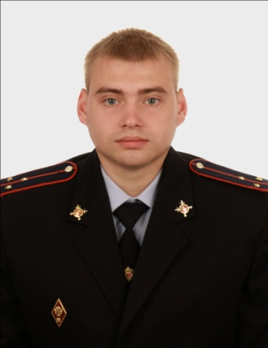 | Новиков  Максим  Юрьевич | капитан  полиции | Старший участковый уполномоченный полиции | 8-999-159-13-34 | Административный участок № 5  в границах населенных пунктов Михновского сельского поселения:  д.д. Александровка,  Алексино, Буценино,  Боровня, Дроветчино,  Демидовка, Деменщина,  Кореневщина, Ясенная,  Каменщина, Михновка,  Телеши, Гороховка,  Катынь-Покровская, Луговицы, Слизнево,  Скуркино, Уфинье,  Фролы, Хлевищино,  Цурковка, Чекулино,  Шпаки | УУП №3  Смоленский район,  д. Михновка,  ул.Рождественская, 6.  т.34-91-44 | Понедельник  с 17-00  до 19-00,  Среда  с 17-00  до 19-00,  Суббота  с 14-00  до 16-00
4. | 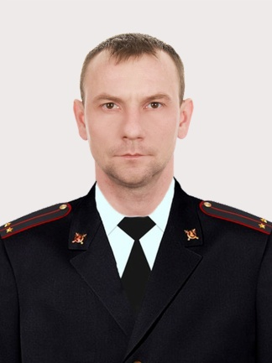 | Лазарев  Анатолий  Дмитриевич | лейтенант  полиции | участковый уполномоченный полиции | 8-999-159-02-53 | Административный участок № 6 в границах населенных пунктов Хохловского сельского поселения:  д.д.Вербилово, Корытня Лоево, Марьино, Гмыри  Новоселье, Подклетное,  Перховичи, Рязаново,  Тягловщина, Верхнее Уфинье, Хохлово,  Жаковка, Зубовщина,  Кушлянщина, Лубня,  Радкевщина, Софьино | Смоленский район  д.Хохлово  (комната в здании  администрации)  т.32-99-77 | Четверг  с 15-00  до 17-00  в другие дни в  д. Михновка,  ул.Рождественская, 6.  т.34-91-44  согласно графика
7. |  | Лазарев  Анатолий  Дмитриевич | Лейте  нант  полиции | Участковый уполномоченный полиции | 8-999-159-02-53 | Административный участок № 7 в границах населенных пунктов Пионерского сельского поселения:  д.д.Басино, Бублевщина,  Большое Червонное,  Вербово, Демидово,  Жарнево, Лахтеево,  Русилово, Сушковщина,  Селезневщина, Слобода,  Телечино, Трудилово,  Глухово, Крестовка,  Площево, Синники,  Упокой, Шихово,  Юрчаги, Юрошки,  Яново. | Смоленский район  д.Русилово, ул.Центральная д.2  (комната в здании  администрации) | Пятница  с 15-00  до 17-00  в другие дни в  д. Михновка,  ул.Рождественская, 6.  т.34-91-44  согласно графика
8. | 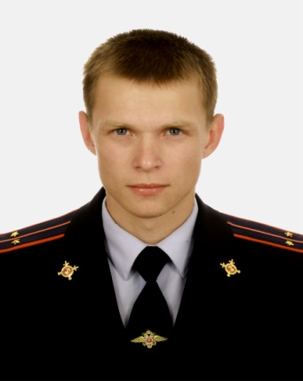 | Шитов  Виктор  Юрьевич | Ст.лейтенант полиции | участковый уполномоченный полиции | 8-999-159-13-30 | Административный участок № 8  в границах населенных пунктов Гнездовского сельского поселения:  д.д. Дачная-1, Дачная-2 Гнездово, Глущенки Новые Батеки, Ракитня-1 Ракитня-2, Стары Батеки, Сипачи, Нивищи, Ромы  Ермаки, Ладыжицы,  Новое Куприно,  Новосельцы,  Старое Куприно | УПП № 2  Смоленский район, п.Катынь,  ул.Витебское шоссе, д.5  т.47-42-83 | Понедельник  с 17-00  до 19-00,  Среда  с 17-00  до 19-00,  Суббота  с 14-00  до 16-00
9. | 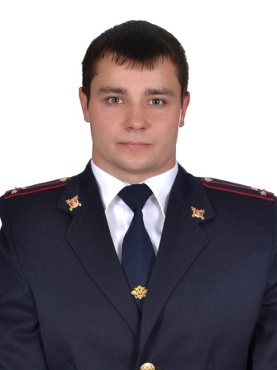 | Лисов  Константин Сергеевич | капитан полиции | Старший участковый уполномоченный полиции | 8-999-159-13-32 | Административный участок № 9 в границах населенных пунктов Катынского сельского поселения:  д.д. Борок, сан. Борок,  станция Катынь, Козьи  Горы, Будково,  Авторемзавод, Воронино, Загусинье,  Коробино, Красная  Горка, Михайловка,  Панцово, Рожаново,  Турово, Шафорово,  Алексеевка, Высокий  Холм, Власова Слобода,  Гусино, Зебревицы,  Кузино, Крутенкова,  Макруха, Вонлярово,  Катынь, Школьный,  Шоссейный дом, разъезд  Вонлярово. | УПП № 2  Смоленский район, п.Катынь,  ул.Витебское шоссе, д.5  т.47-42-83 | Понедельник  с 17-00  до 19-00,  Среда  с 17-00  до 19-00,  Суббота  с 14-00  до 16-00.
10. |  | Шитов  Виктор  Юрьевич | старший  лейтенант полиции | Участковый уполномоченный полиции | 8-999-159-13-30 | Административный участок №10 в границах населенных пунктов Сметанинского сельского поселения:  д.д. Сметанино, Савенки,  Никулино, Криснево,  Архиповка, Велино,  станция Велино, Тишино  Дубровка, Зеньково,  Исаково, Лясковка,  Лосево, Мирское, Фролы  Новоселки, Почаево,  Рябики, Светицы,  Светицкое Урочище | УПП № 3  Смоленский район,  п.Сметанино,  ул.Липатенкова, д.12  т.47-43-48. | Суббота  с 14-00  до 16-00.  в другие дни в  п.Катынь,  ул.Витебское шоссе д.5 согласно графика.  т.47-43-48  согласно графика
11. | 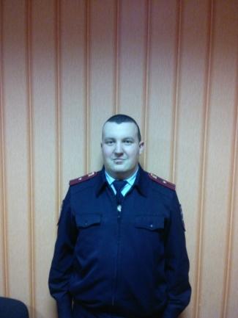 | Зайцев  Иван  Васильевич | майор  полиции | Старший  участковый уполномоченный полиции | 8-999-159-13-27 | Административный участок № 11 в границах населенных пунктов Крохоткинского сельского поселения:  д.д. Понасково,  Гедеоновка, Нижняя  Гедеоновка, Плембаза,  Буховка, Валутино,  Козырево, Никольское,  Магалинщина,  Корохоткино, Исаково,  Лекезино | УПП № 4  Смоленский район  д.Магалинщина  ул.Заречная д.1, | Понедельник  с 17-00  до 19-00,  Среда  с 17-00  до 19-00,  Суббота  с 14-00  до 16-00
12 | 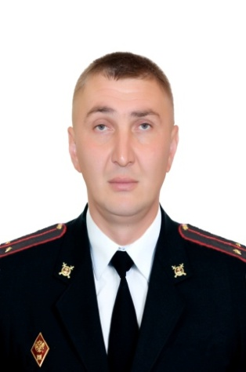 | Харланенков Алексей Анатольевич | лейтенант полиции | Участковый уполномоченный полиции | 8-999-159-0256 | Административный участок № 12 в границах населенных пунктов  Козинского сельского  поселения и  Корохоткинского  сельского поселения:  д.Новосельцы д.Латошино,  Мосолова гора, Митино,  Мокрятчино, Новое  Синявино, Старое  Синявино, Онохово,  Рогачево, Столыбино,  Ясная Поляна, Соколья  Гора, Суходол, Синьково,  Ковши, Перфилово,  Быльники,  Административный участок № 14 д.Новосельцы, д.Киселевка | УПП № 4  Смоленский район  д.Магалинщина  ул.Заречная д.1, | Понедельник  с 17-00  до 19-00,  Среда  с 17-00  до19-00,  Суббота  с 14-00  до 16-00
13 | 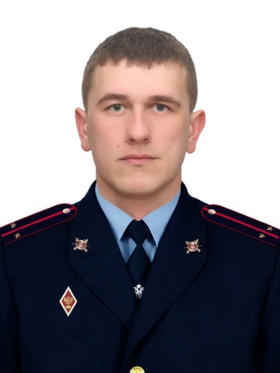 | Гаврилов Денис Александрович |  | Участковый уполномоченный мл.лейтенант полиции | 8-999-159-13-26 | Административный участок № 13 в границах населенных пунктов Козинского сельского поселения:  д.д.Киселевка, Богородицкое, Алтуховка, Высокое, Горяны, Козино, Тепличный комбинат № 1, Селифоново, Туринщина . | Смоленский район  д.Магалинщина  ул.Заречная д.1, | Понедельник  с 17-00  до 19-00,  Среда  с 17-00  до 19-00,  Суббота  с 14-00  до 16-00
14 | 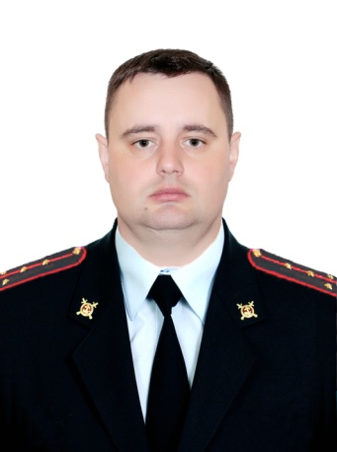 | Якушев  Дмитрий  Николаевич |  | Старший  участковый уполномоченный капитан полиции | 8-999-159-02-54 | Административный участок № 16 в границах  Печерского сельского  поселения – восточная  сторона от автодороги  Смоленск-Печерск-Жуково; | Смоленский район  с. Печерск  ул.Минская д.7  т.42-29-40 | Понедельник  с 17-00  до 19-00,  Среда  с 17-00  до 19-00,  Суббота  с 14-00  до 16-00.
15 |  | Якушев  Дмитрий  Николаевич |  | Старший  участковый уполномоченный капитанполиции | 8-999-159-02-54 | Административный участок № 17  в границах Печерского  сельского поселения –  западная сторона от  автодороги Смоленск-  Печерск-Жуково; | Смоленский район  с. Печерск  ул.Минская д.7  т.42-29-40 | Понедельник  с 17-00  до 19-00,  Среда  с 17-00  до 19-00,  Суббота  с 14-00  до 16-00.
16 |  | Якушев  Дмитрий  Николаевич | капитан полиции | Старший  участковый уполномоченный полиции | 8-999-159-02-54 | Административный участок № 15 в границах населенных пунктов Вязгинского сельского поселения:  д.д.Вязгино, Аполье, Волоты, Гор-Аполье, Горбуны, Дегтяри, Донец, Дубровка, Желуды, Кадищи, Купелище, Михалково, Переезд, Самолюбово, Симоновка, Солошино, Сыр-Липки, Холковичи, Чернея | Смоленский район,  д.Вязгино,  ул.Мира д.20, | Среда  с 15.00  до 17.00  в другие дни  д. Покорное,  ул. Школьная д.26,  т.47-52-25  согласно графика
17 | 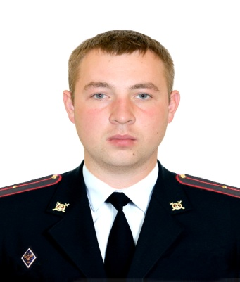 | Калинин  Роман  Игоревич | старший сержант полиции | Участковый уполномоченный полиции | 8-999-159-02-50 | Административный участок № 19 в границах населенных пунктов Стабенского сельского поселения:  д.д.Покорное, Абрамково, Дуброво, Жуково, Заборье, Замощье, Захарино, Зыколино, Ивахово, Иловка, Кошелево, Лаврово, Лентево, Мазальцево, Морозово, Мощинки, Новая Деревня, Новое Корявино, Новоселки, Ольховики, пенеснарь, Пионерский лагерь Кристалл, Плаи, Рязаново, Семеречье, Смугулино, Спас-Липки, Стабна, Старое Корявино, Терехи, Щитники, Юшино, поселок Стабна. | УПП № 6  Смоленский район,  д. Покорное,  ул. Школьная д.26,  т.47-52-25 | Понедельник  с 17-00  до 19-00,  Четверг  с 17-00  до 19-00,  Суббота  с 14-00  до 16-00
18 | 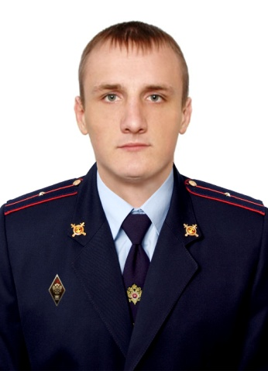 | Винников Павел Николаевич | младший лейтенант полиции | Участковый уполномоченный полиции | 8-999-159-02-58 | Административный участок № 18 в границах населенных пунктов Дивасовского сельского поселения:  д.д. Бакштово, Белый Холм,  Долгая Ольша, Нижняя  Дубровка, Ольша, Слобода,  Соколово, Холм, Шеломец,  Шестаки, Близнаки,  Владимирская, Дивасы,  Кувшиново, Купники,  Круглики, ДРСУ-5,  Липуны, Очетово, Прудины,  Рагулино, Сибилево,  Скриперово, Стомино,  Сторожище, Ильюшино. | Смоленский район  д. Дивасы,  ул.Мичурина, 23А  (комната в здании администрации)  т. 47-12-40  с. Ольша,  ул. Заозерная, д.12, кв.12 | ,  Четверг  с 16-00  до 18-00.  .  ,  Суббота с 14.00 до 16.00
19 | 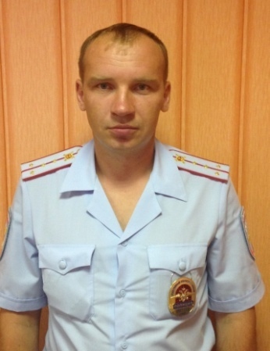 | Чушаев  Евгений Владимирович | капитан полиции | Участковый уполномоченный полиции | 8-999-159-02-60 | Административный участок № 20 в границах населенных пунктов Касплянского сельского поселения: д.д. Алфимово, Андреево, Жарь, Кузино, Каспля-1, Каспля-2, Лакисы, Лупихи, Прудники, Рытино, Семеново, Тетерьки, Шалуди, Шалатони, Щекуны; | Смоленский район  с.Каспля, ул.Советская,  15  т.36-61-42 | Понедельник  с 16-00  до 18-00,  Среда  с 16-00  до 18-00,  Суббота  с 14-00  до 16-00.
20 | 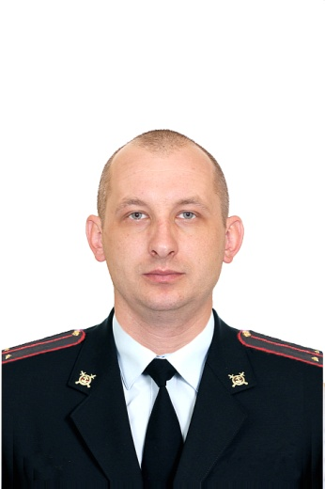 | Антоненков Евгений Леонидович | лейтенант полиции | Участковый уполномоченный полиции | 8-999-159-02-59 | Административный участок № 22 в границах населенных пунктов Волковского сельского поселения:  д.д. Бороденки, Буда, Волоковая, Вортихово, Гаврики, Гончары, Горбуны, Заборье, Зыки, Мокрушино, Пилички, Плехтино, Семехи, Соболи, Стрыги, Андроново, Гвоздевицы, Залоинка, Зарубенки, Замощье, Костричено, Пожевское, Орловка, Стрыги, Смолино, Тюли;  Административный участок №23 Новосельского сельского поселения:д.д. Афоньки, Абраменки, Анастасьино, Банный Остров, Бабни, Борисовка, Верховье, Дебрицы, Жорновка, Заозерье, Кислые, Мамленки, Молодая, Остье, Петрово, Тепенино, Усовщина, Хлусы, Щеголево, Аболонье Агапоново, Новосельский, Большая Дубровка, Белодедово, Бор, Борисовщина, Загорье, Холм, Каменка, Пындино, Язвище, Гряда, Малая Дубровка | Смоленский район  с.Каспля, ул.Советская  15  т.36-61-42 | Понедельник  с 16-00  до 18-00,  Среда  с 16-00  до 18-00,  Суббота  с 14-00  до 16-00.
21 |  | Епишкин Олег Владимирович | Майор полиции | Старший участковый уполномоченный полиции | 8-999-159-13-20 | Административный участок № 21 в границах населенных пунктов Лоинского сельского поселения:  д.д. Большие Черкасы, Буда,  Котухово, Кочаны,  Ковальки, Лоино, Малые  Черкассы, Новая Слобода,  Перегорши, Подосуги,  Полячки, Романенки,  Роскошь, Слобода, Ходыки,  Холодилы, Холмец,  Черняны, Бабны, Баркашни,  Блонная, Борок, Бакшеево,  Бахуры, Воробьи,  Денисово, Зубари, Иньково,  Исаково, Костылево,  Лосени, Лептюхи,  Мамошки, Марышки,  Озерище, Пунищи,  Пушкари, Селюшки,  Стежки, Толуны,Черныши,  Шилы | Смоленский район  с.Каспля, ул.Советская  15  т.36-61-42 | Понедельник  с 16-00  до 18-00,  Среда  с 16-00  до 18-00,  Суббота  с 14-00  до 16-00.

